**Закаливание детей нетрадиционными способами».**

  В дошкольном возрасте закладываются основы здоровья. При этом заболеваемость детей остается высокой, несмотря на успехи медицины. Наибольшее распространение среди дошкольников всех возрастов имеют ОРВИ. Главным неспецифическим средством профилактики респираторных заболеваний служит закаливание.

**Закаливание**-это совершенствование функциональных систем, направленное на повышение устойчивости организма к воздействию внешней среды.

Закаливание обеспечивает тренировку защитных сил организма и повышает его устойчивость к воздействию постоянно меняющихся факторов среды, развивает выносливость организма ребенка.

       Традиционными закаливающими мероприятиями являются водные процедуры: обтирание, обливание, купание; воздушные и солнечные ванны. Однако, как показывают многочисленные научно практические разработки, традиционные методы закаливания эффективны в первую очередь, в качестве начальных процедур.

      Наибольшим воздействием обладают нетрадиционные методы закаливания, к которым относятся, прежде всего контрастные методики в пульсирующем режиме. Именно контрастные воздушные и водные ванны обеспечивают тот уровень повышения защитных сил организма, какой вообще способно дать закаливание. Если традиционное закаливание предполагает адаптацию к холоду, то пульсирующий микроклимат предполагает так же и тепло, то есть те два фактора, контраст между которыми (внезапное охлаждение после перегревания) чаще всего провоцирует заболевание ребенка. Создавая модель воздействия «тепло холод», можно рассчитывать на выработку быстрых, целесообразных терморегулирующих реакций. (Ю. Ф.Змановский, Ю. Е. Лукоянов).

**Контрастные воздушные ванны** (по методике Ю. Ф. Змановского) представляют собой перебежки из холодной комнаты с температурой 13

-16 градусов, в теплую с температурой 21-24 градуса. Методика проведения такова: дети просыпаются  после дневного сна, выполняют в течение 3 минут 3-4 физических упражнения охватывающих все группы мышц. Затем по команде взрослого встают и оставаясь в трусиках и майках или в одних трусиках выполняют в течение 1-1,5 мин. циклические движения умеренной интенсивности попеременно в «холодном» и «теплом» помещении, т.е. принимают общую воздушно-контрастную ванну. Всего занятие длится 12-15 минут, перебежек должно быть не менее 6 с пребыванием в каждой комнате по 1-1,5 мин.

К нетрадиционным методам закаливания относится **и хождение босиком .**

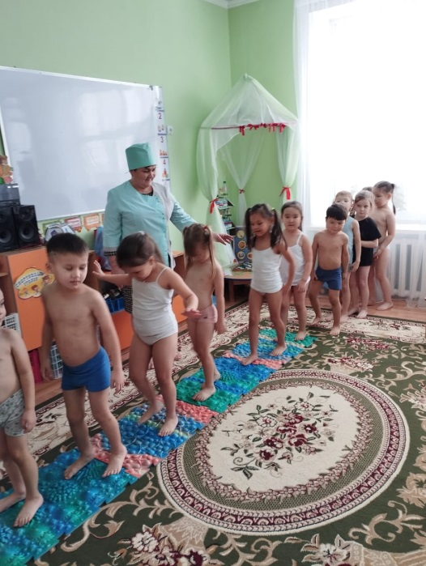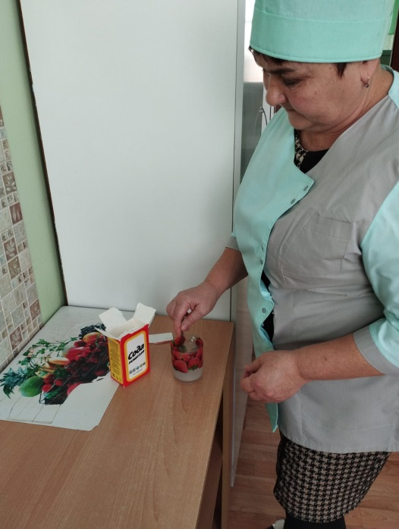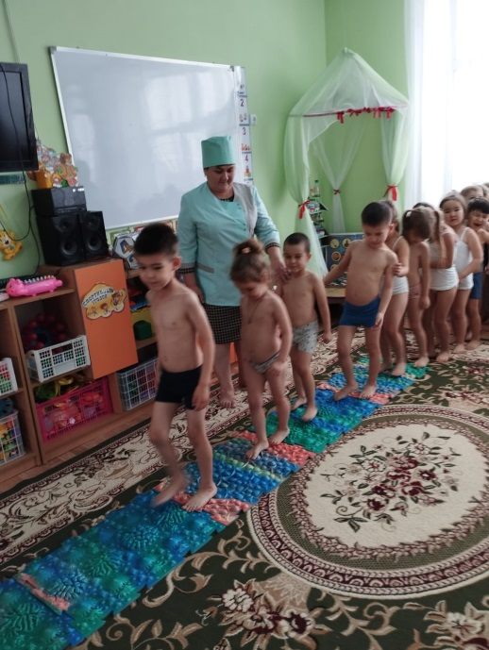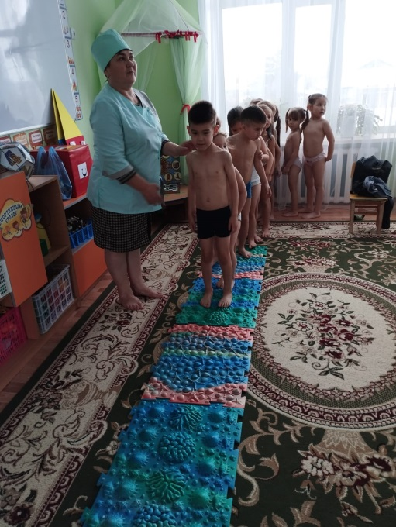

При этом еще укрепляются своды и связки стоп. Начинают хождение босиком при температуре пола не ниже 18 градусов. Вначале в носках ( в течение 4-5 дней ), затем полностью босиком по 3-4 мин. Ежедневно время процедуры увеличивается на 1 мин. и постепенно доводится до 15-20 мин. Смысл хождения босиком заключается в закаливании кожи стоп, которое происходит главным образом под воздействием низких температур пола и земли.

Эффективным средством закаливания является **хождение по солевым дорожкам.**Эффект солевых дорожек  заключается в том, что соль раздражает стопу ребенка, богатую нервными окончаниями. 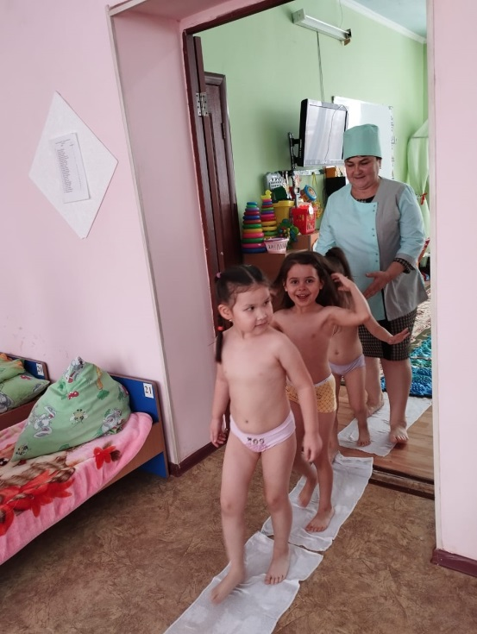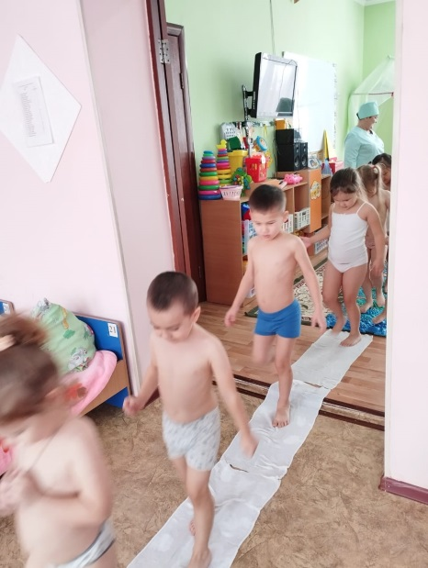

Процедура состоит в следующем. Берутся три полотенца. Первое полотенце опускается в солевой раствор ( на 1 литр воды 90 гр. соли) и затем расстилается на полу или полиэтиленовой пленке. Второе полотенце, намоченное в пресной воде комнатной температуры, кладется рядом с первым. Третье полотенце остается сухим. Ребенок встает ногами на первое полотенце, выполняет притопывание, прыжки и т.д. в течение 4-5 минут, затем переходит на второе полотенце, стирает соль с подошвы ног, будто бы он пришел с улицы, и вытирает ноги о половик, а затем переходит на сухое полотенце и вытирает ступни ног насухо. При проведении закаливания на солевых дорожках важно предварительно разогреть стопу.

      Еще более интенсивным нетрадиционным закаливающим средством служат контрастные водные воздействия, так как теплопроводность воды в двадцать восемь раз выше, чем воздуха.

**Полоскание горла холодной водой**

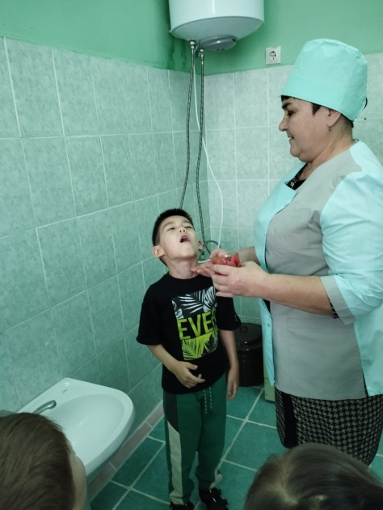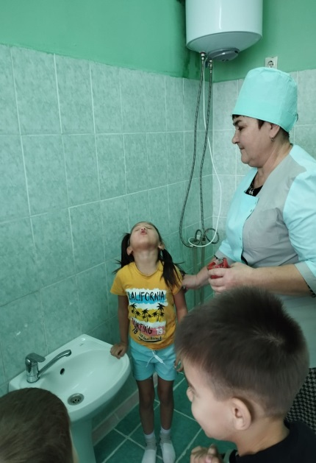

со снижением ее температуры является методом профилактики заболеваний носоглотки. Начинают эти процедуры при температуре 36-37 градусов. Далее она снижается каждые 2-3 дня на 1 градус и доводится до комнатной температуры.

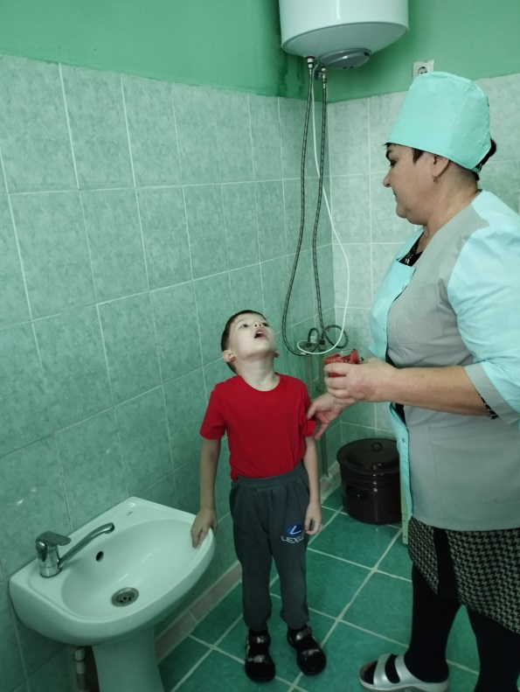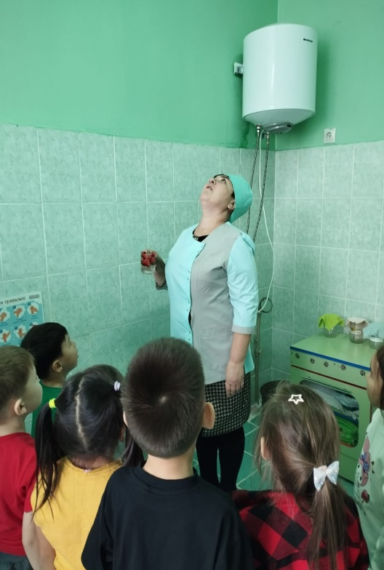

**Промывание носа холодной водой**восстановлению носового дыхания. Помогает освободить носоглотку от вирусной инфекции, которая впоследствии опускается в верхние дыхательные пути. Для промывания носа необходимо подставить под холодную проточную воду ладони, а правой - легко втянуть воду из ладони в нос и резко вытолкнуть ее (то же другой ноздрей).

**Закаливание носоглотки чесночным раствором.**

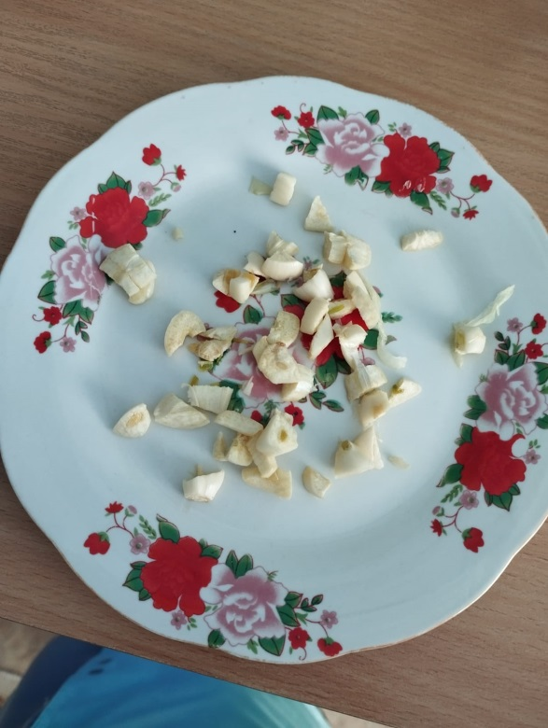

Целью данного закаливания является профилактика и санация полости рта при ангинах, восполительных процессах  в полости рта. Применяется как лекарственное средство, которое очищает кровь, убивает болезнетворные микробы, как средство ОРЗ, ОРВИ.

   Из расчета - 2 зубчик чеснока на 1 стакан воды. Чеснок размять, залить охлажденной кипяченой водой и настоять один час. Таким раствором полощут горло, можно кому необходимо закапать нос. Использовать раствор необходимо в течение двух часов после приготовления.

     Применять с 1 октября по 1 апреля ежедневно.

 Тем кто занимается закаливанием необходимо знать требования к их проведению:

•       закаливание можно начинать и далее проводить только при полном здоровье детей

•       необходимо постепенное нарастание интенсивности закаливающих мероприятий

•       занятия должны проводиться систематически

•       необходимо учитывать индивидуальные особенности ребенка

•       начинать закаливание можно в любое время года, однако предпочтительным является теплое время

•       закаливающие мероприятия проводятся только при положительных эмоциональных реакциях ребенка

•       после перерыва с разрешения врача возобновление занятий следует начинать с тех степеней воздействия, которые были в начале закаливающих процедур.